**D.4.2 Publica Indicares de Resultados**

**Del 1 de enero al 30 de junio de 2018**

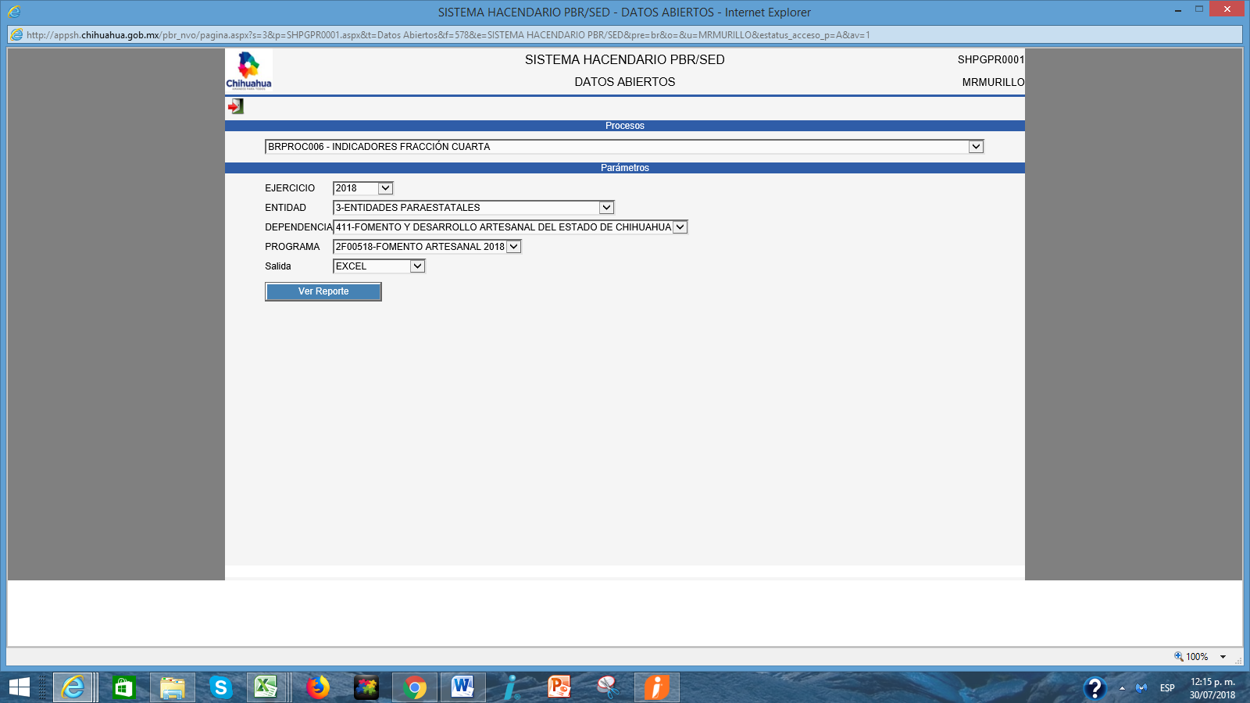



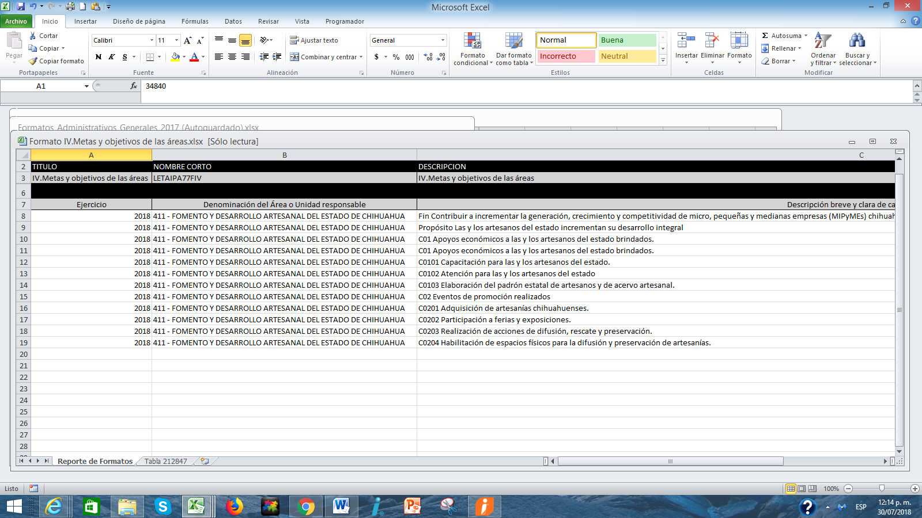

<http://appsh.chihuahua.gob.mx/shnvo>